Mettre en œuvre l’INS
Exemples de Cartouches
Juillet 2023
Table des matières
Préambule 2
1. Exemples de cartouches à afficher en première page d’un document pour une identité au statut « identité qualifiée » 4
1.1. Version complète 4
1.2. Version sans l’adresse de messagerie sécurisée de l’usager 5
1.3. Version sans le logo INS et l’adresse de messagerie sécurisée de l’usager 5
1.4. Version sans le logo INS, l’adresse de messagerie sécurisée de l’usager, le nom utilisé et le prénom utilisé 6
1.5. Version sans le titre « INS », le slogan INS, le logo INS, la ligne NIR/NIA dédiée, l’adresse de messagerie sécurisée de l’usager, le nom utilisé et le prénom utilisé 6
1.6. Version abrégée sans le titre INS, le slogan INS, le logo INS, la ligne NIR/NIA dédiée, l’adresse de messagerie sécurisée de l’usager, le nom utilisé et le prénom utilisé 7
2. Exemples de cartouches à afficher en première page d’un document pour une identité qui n’est pas au statut « identité qualifiée » 8
2.1. Version complète 8
2.2. Version avec les informations qui doivent, a minima, s’afficher (le nom utilisé et le prénom utilisé ne sont pas renseignés) 9
3. Exemple de cartouche pour une étiquette 10

Préambule
Ce document a pour vocation d’illustrer les exigences relatives à la structure du Cartouche détaillées dans le document « Annexe Datamatrix INS ».
Les exemples de cartouches présentés dans ce document sont valides et peuvent être réutilisés. Chaque éditeur est libre de choisir le format qu’il souhaite du moment qu’il présente les éléments à faire obligatoirement apparaître.
Pour rappel, le référentiel national d’identitovigilance (RNIV) et le guide d’implémentation de l’INS prévoient les règles suivantes :
« La première page d’un document de santé comporte obligatoirement les informations suivantes :
Si l’identité de l’usager est qualifiée :

- nom de naissance,
- premier prénom de naissance,
- liste des prénoms,
- date de naissance,
- sexe,
- lieu de naissance,
- matricule INS suivi de sa nature (NIR ou NIA),
- nom et prénom utilisé s’ils sont renseignés,
- datamatrix INS.

Si l’identité de l’usager n’est pas qualifiée :

- nom de naissance,
- premier prénom de naissance,
- date de naissance,
- sexe,
- nom utilisé et prénom utilisé s’ils sont renseignés.

Les pages suivantes du document contiennent, a minima :
- nom de naissance,
- premier prénom de naissance,
- date de naissance,
- sexe,
- nom utilisé et prénom utilisé s’ils sont renseignés. »

« Les étiquettes d’identification générées par le système d’information comportent, a minima, les informations suivantes :

- nom de naissance,
- premier prénom de naissance,
- date de naissance,
- sexe,
- nom utilisé et prénom utilisé s’ils sont renseignés. »

Exemples de cartouches à afficher en première page d’un document pour une identité au statut « identité qualifiée »

Version complète
Identité Nationale de Santé (INS)
Bien identifié-e, bien soigné-e

Nom de naissance |  | Garcia-Hammadi |  | 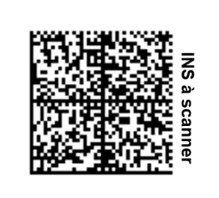
Nom utilisé |  | Garcia
1er prénom de naissance |  | Sarah-Lou
Prénom utilisé |  | Marie
Liste des prénoms de naissance |  | Sarah-Lou Anna
Date de naissance | 21/01/1977 | Sexe | F
Code INSEE du lieu de naissance | 01154 | Libellé de la commune | Étrez
N° matricule INS |  | 2 77 01 01 154 003 29
NIR | X | NIA
Adresse de messagerie sécurisée : |  | 277010115400329@patient.mssante.fr

Pour rappel, dans le cartouche, les données suivantes sont obligatoires et doivent apparaître « en clair » sur tout document de santé (première page) concernant une identité au statut « identité qualifiée » :
- Nom de naissance
- Premier prénom de naissance
- Liste des prénoms de naissance
- Date de naissance
- Sexe
- Lieu de naissance
- Matricule INS suivi de sa nature (NIR ou NIA)
- Datamatrix INS

Le nom utilisé et prénom utilisé doivent également être affichés s’ils sont renseignés.

L’utilisateur doit pouvoir, s’il le souhaite et sur paramétrage, afficher d’autres champs (par exemple, l’adresse de messagerie sécurisée).

Version sans l’adresse de messagerie sécurisée de l’usager
Identité Nationale de Santé (INS)
Bien identifié-e, bien soigné-e

Nom de naissance |  | Garcia-Hammadi |  | 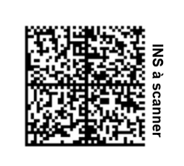
Nom utilisé |  | Garcia
1er prénom de naissance |  | Sarah-Lou
Prénom utilisé |  | Marie
Liste des prénoms de naissance |  | Sarah-Lou Anna
Date de naissance | 21/01/1977 | Sexe | F
Code INSEE du lieu de naissance | 01154 | Libellé de la commune | Étrez
N° matricule INS |  | 2 77 01 01 154 003 29
NIR | X | NIA

Version sans le logo INS et l’adresse de messagerie sécurisée de l’usager
Identité Nationale de Santé (INS)
Bien identifié-e, bien soigné-e

Nom de naissance |  | Garcia-Hammadi |  | 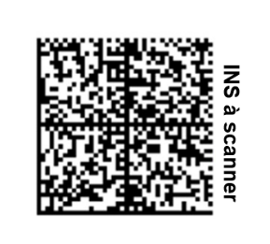
Nom utilisé |  | Garcia
1er prénom de naissance |  | Sarah-Lou
Prénom utilisé |  | Marie
Liste des prénoms de naissance |  | Sarah-Lou Anna
Date de naissance | 21/01/1977 | Sexe | F
Code INSEE du lieu de naissance | 01154 | Libellé de la commune | Étrez
N° matricule INS (NIR) |  | 2 77 01 01 154 003 29

Dans l’exemple, un NIR a été choisi.
Il faut adapter la mention « (NIR) » ou « (NIA) » en fonction du cas de l’usager.

Version sans le logo INS, l’adresse de messagerie sécurisée de l’usager, le nom utilisé et le prénom utilisé

Identité Nationale de Santé (INS)
Bien identifié-e, bien soigné-e

Nom de naissance |  | Garcia-Hammadi |  | 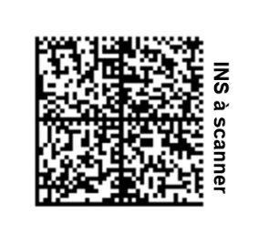
1er prénom de naissance |  | Sarah-Lou
Liste des prénoms de naissance |  | Sarah-Lou Anna
Date de naissance | 21/01/1977 | Sexe | F
Code INSEE du lieu de naissance | 01154 | Libellé de la commune | Étrez
N° matricule INS |  | 2 77 01 01 154 003 29
NIR | X | NIA

Pour rappel, le nom utilisé et le prénom utilisé doivent être affichés uniquement s’ils sont renseignés.

Version sans le titre « INS », le slogan INS, le logo INS, la ligne NIR/NIA dédiée, l’adresse de messagerie sécurisée de l’usager, le nom utilisé et le prénom utilisé
Nom de naissance |  | Garcia-Hammadi |  | 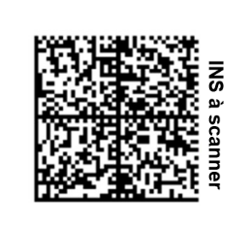
1er prénom de naissance |  | Sarah-Lou
Liste des prénoms de naissance |  | Sarah-Lou Anna
Date de naissance | 21/01/1977 | Sexe | F
Code INSEE du lieu de naissance | 01154 | Libellé de la commune | Étrez
N° matricule INS (NIR) |  | 2 77 01 01 154 003 29

Dans l’exemple, un NIR a été choisi.
Il faut adapter la mention « (NIR) » ou « (NIA) » en fonction du cas de l’usager.

Pour rappel, le nom utilisé et le prénom utilisé doivent être affichés uniquement s’ils sont renseignés.

Version abrégée sans le titre INS, le slogan INS, le logo INS, la ligne NIR/NIA dédiée, l’adresse de messagerie sécurisée de l’usager, le nom utilisé et le prénom utilisé
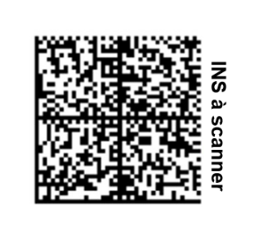
Identité Nationale de Santé (INS)
- N. Nais. : Garcia-Hammadi
- Pr.1 : Sarah-Lou
- Liste Pr. Nais. : Sarah-Lou Anna
- DDN : 21/01/1977
- S : F
- INSEE Nais. : 01154
- N° matricule INS (NIR) : 2 77 01 01 154 003 29

Dans l’exemple, un NIR a été choisi.
Il faut adapter la mention « (NIR) » ou « (NIA) » en fonction du cas de l’usager.

Pour rappel, le nom utilisé et le prénom utilisé doivent être affichés uniquement s’ils sont renseignés.

Exemples de cartouches à afficher en première page d’un document pour une identité qui n’est pas au statut « identité qualifiée »

Version complète
Nom de naissance |  | Garcia-Hammadi
Nom utilisé |  | Garcia
1er prénom de naissance |  | Sarah-Lou
Prénom utilisé |  | Marie
Date de naissance | 21/01/1977 | Sexe | F
Code INSEE du lieu de naissance | 01154 | Libellé de la commune | Étrez

Pour rappel, dans le cartouche, les données suivantes sont obligatoires et doivent apparaître « en clair » sur tout document de santé (première page) concernant une identité qui n’est pas au statut « identité qualifiée » :
- Nom de naissance
- Premier prénom de naissance
- Date de naissance
- Sexe

Le nom utilisé et prénom utilisé doivent également être affichés s’ils sont renseignés.

L’utilisateur doit pouvoir, s’il le souhaite et sur paramétrage, afficher d’autres champs (par exemple, le lieu de naissance).

Version avec les informations qui doivent, a minima, s’afficher (le nom utilisé et le prénom utilisé ne sont pas renseignés)

Nom de naissance |  | Garcia-Hammadi
1er prénom de naissance |  | Sarah-Lou
Date de naissance | 21/01/1977 | Sexe | F

Exemple de cartouche pour une étiquette
GARCIA
MARIE
N.Nais : GARCIA-HAMMADI Pr.Nais : SARAH-LOU
Né(e) le 21/01/1977 Sexe : F
IPP : 165487 Entré(e) le : 25/05/2018

Pour rappel, les données suivantes sont obligatoires et doivent apparaître « en clair » sur les étiquettes d’identification générées par le système d’information :
- Nom de naissance
- Premier prénom de naissance
- Date de naissance
- Sexe
- Nom utilisé et prénom utilisé s’ils sont renseignés

Les traits d’identité, en page 2 et suivantes, peuvent être affichées en haut ou en bas de page.

